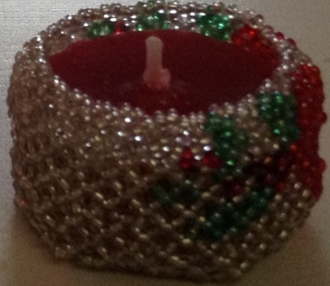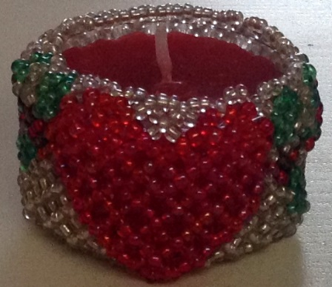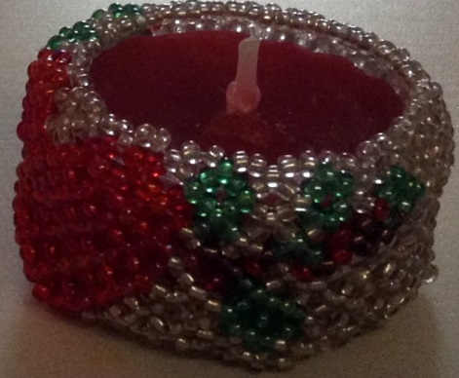

Cache-Bougie cœur

Matériel :
-fil à coudre
-perles couleurs : blanche ou grises, rouges, vertes et marrons
-1bougie chauffe plat avec son support en PVC (pour maintenir le travail)

Légende :
Bl : perles blanches sp1 : sauter par-dessus une perle
m : perles marrons in2 : passer dans la 2ème perle de la boucle du rang précédent
r : perles rouges
v : perles vertes
Le nombre indiqué devant la lettre indique le nombre de perles à enfiler.
A la fin de chaque rang si rien n’est indiquer repasser dans les 2 perles de la 1ere boucle du rang précédent.
- 10 bl faire une boucle et repasser dans la 1ère perle
- 3bl sp1
- 5bl/
- 3bl sp1/3bl in 2/
- 5bl/3bl/
- 3bl sp1/3bl/5bl in 2/
- 3bl/3bl in 2/ 5bl sp1/3bl/
- 3bl/3bl in2/3bl sp1/3x3bl/3bl in 2/1bl+1r+1bl sp1/3X3bl/3bl in 2/3bl sp1/3X3bl/3bl in 2/3bl sp1/3X3bl/3bl in 2/3bl sp1/2X3bl/
- 6X3bl/1bl+2r/2r+1bl/17X3bl/
- 5X3bl/1bl+2r/3r/2r+1bl/17X3bl/
- 2bl+1v/2v+1bl/2X3bl/1bl+2r/2X3r/2r+1bl/17X3bl/
- 3v/2v+1bl/3bl/1bl+2r/3X3r/2r+1bl/2X3bl/1bl+2v/3v/14X3bl/
- 3v/3bl/1bl+2r/4X3r/2r+1bl/3bl/1bl+2v/3v/14x3bl/
- 1v+1m+1r/2bl+1r/5X3r/1r+2bl/1r+1m+1v/1v+2bl/3bl/1bl+1v+1bl/13X3bl/
- 2m+1r/6X3r/1r+2m/1r+1m+1bl/1r+1m+1bl/3v/1v+2bl/14X3bl/2X1bl+1m+1r/
- 2bl+1r/5X3r/1r+2bl/3v/1r+2m/2m+1v/1v+2bl/11X3bl/1bl+2m/2m+1r/3v/3bl/
- 6x3r/3v/3bl/1bl+1v+1r/1m+1r+1bl/10X3bl/1bl+2v/1v+1r+1m/1r+1v+1bl/3bl/3v/
- 2X3r/3bl/2X3r/1r+2v/2v+1bl/2bl+1v/1v+2bl/11X3bl/3v/2bl+1v/1v+2bl/1bl+2v/2v+1r/
- 1r+1b+1r/2X3bl/1r+1bl+1r/1r+2bl/3v/3bl/3v/13X3bl/3v/3bl/3v/2bl+1r/
- 2bl/

Merci de respecter mon travail et de ne pas diffuser sans mon autorisation

